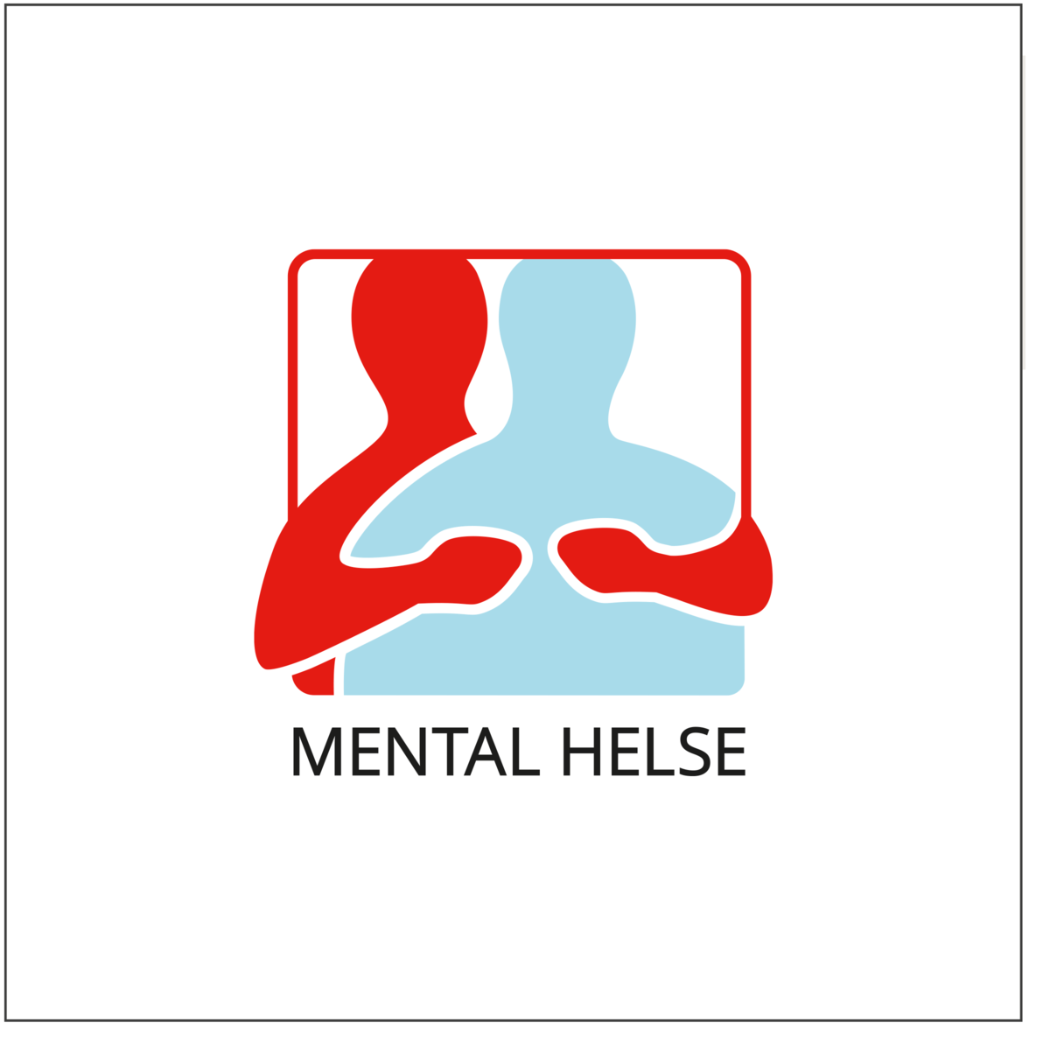

Mental Helse Drammen Vest

Øvre Tverrgate 6, 3051 Mjøndalen

Postboks 346, 3051 Mjøndalen

Bankkonto: 2220.16.83541

Org nr: 991 826 300

Mail: drammen.vest@lokallag.mentalhelse,no

**HANDLINGSPLAN FOR MENTAL HELSE DRAMMEN VEST 2025**

* Husstyret på Veksthuset (3 representanter) + 1 vara
* Ansettelsesråd på Veksthuset (1 representant) + 1 vara
* Samhandling; samarbeidskontrakt med Drammen kommune

- Samarbeidsmøte med de ansatte på Veksthuset og leder for Tilrettelagt fritid om bruk av lokalet (Veksthuset) og bilen.

* Samarbeid med Drammen kommune om Recovery verksted og studietur/kurs om aktuelt.

**INFORMASJONSARBEID HELE ÅRET**

* Internett: Websiden og facebook
* Tavla på Veksthuset og fellesmøtene på Veksthuset
* Stands minst 2 ganger i året
* Medlemsbrev minst 2 ganger i året (info og dato for arrangementer)
* Brosjyre
* Veksthusavisa
* Samarbeid med organisasjonen LEVE. (landsforeningen for etterlatte ved selvmord)

**VELFERD – OG TRIVESELSTILTAK:**

* Fredagskafé
* Åpent Langfredag på Veksthuset
* Åpent 17 mai
* Teater/show på høsten
* Sommerfest med Veksthuset
* Sensommer/høsttur

- Vintertur til Oset Høyfjellshotell

* Julebord (Samarbeid med Veksthuset)
* Julegrøt ( Samarbeid med Veksthuset)
* Åpent i romjulen
* Temadag minst 1 gang i halvåret

Evnt innpill mottas på: [drammen.vest@lokallag.mentalhelse.no](mailto:drammen.vest@lokallag.mentalhelse.no)

Følg ellers med på nettsiden og facebook

**VERDENSDAGEN FOR PSYKISK HELSE:**

* Webinar etter ventet invitasjon
* Planlegging og gjennomføring av markeringen så nærme 10 oktober som mulig.
* Samarbeid med medlemmer, brukere og ansatte på Veksthuset og avd. Kultur, fritid og frivillighet i Drammen kommune.

**ORGANISASJONSOPPLÆRING OG OPPLYSNING:**

* Medlemsmøter med tema og foredragsholder
* Seminar for styret 1 gang i året
* Motta og spre informasjon fra fylket og høyere hold i organisajonen
* Samarbeid med Drammen kommune og andre aktører
* Samarbeid med andre lokallag og fylkeslag i Buskerud

**MEDLEMSVERVING HELE ÅRET:**

* På Veksthuset, stands og forsåvidt hvor og når som helst
* Målet for 2025 er at vi blir minst 65 medlemmer.